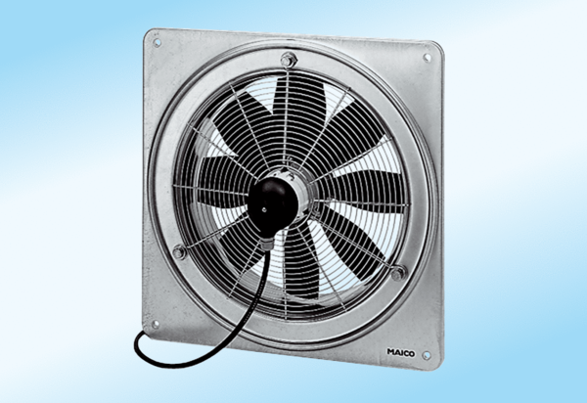Osiowy wentylator ścienny DZQ 25/4 A-ExOpakowanie jednostkowe: 1 sztukaAsortyment: C
Numer artykułu: 0083.0760Producent: MAICO

